## CSEE DO Grand Nord Est N°20 du 25 au 27 Novembre 2020

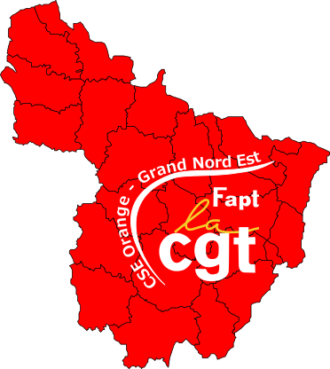

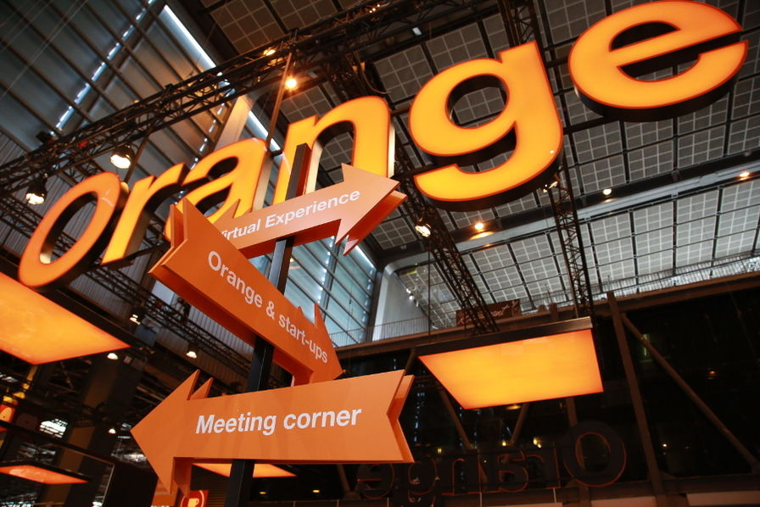

**Résultats en hausse** au **2ème trimestre** et **exceptionnels** au **3ème trimestre**, surtout portés par la Fibre, SOSH et les mobiles.

**NPS** : la **DO GNE** est sur le podium, **médaille d’or**, malgré une dégradation depuis 4 mois liée au nombre croissant de clients en panne.



**2 constats :**

• **Dégradation du NPS** (satisfaction client) : seul 1 emploi sur 6 est remplacé sur la DO GNE et nous sommes la DO qui perd le plus d’effectif.

• **Malgré la crise sanitaire** et les effectifs en baisse constante, on observe **de bons résultats** sur l’ensemble des marchés ***grâce à l’investissement quotidien des salariés***. La **CGT** réaffirme ***les besoins d’embauche pour répondre à l’attente des clients***, la revalorisation de la rémunération pour tous.

**ActivitÉs Économiques de la DO GNE**



Le Conseil d’État a rendu vendredi dernier une décision favorable concernant un contentieux ancien qui permettra à Orange de récupérer environ 2,2 milliards d’€… Ce montant représente l’équivalent d’une année de bénéfices en moyenne. D’après son communiqué de presse l’Entreprise devrait proposer une attribution juste et équilibrée de ces fonds. Pour la **CGT** ***ces fonds*** ***doivent servir pour l’emploi, le pouvoir d’achat des salariés et l’investissement***. Orange a toutes les cartes en mains pour améliorer le pouvoir d’achat de ses salariés en revalorisant les salaires avec par exemple, l’attribution d’un 13ème mois, la prime COVID pour tous, revoir les augmentation salariales 2020, indemniser le télétravail, ré internaliser l’activité sous-traitée etc… Mais la réalité est différente. La crise sociale engendrée par ***la crise sanitaire est le prétexte idéal pour accélérer les réorganisations***. Orange profite de cette crise pour accélérer sa destruction des emplois et des conditions de travail des salariés. ***Orange est figé dans l’ancien monde, tout ce qui compte pour Orange c’est rétribuer ses actionnaires.***

En comparaison, ***un 13ème mois ne couterait que 300 millions d’euros…*** Une fois de plus, il s’agit simplement d’un bon dialogue social.

**Édito**

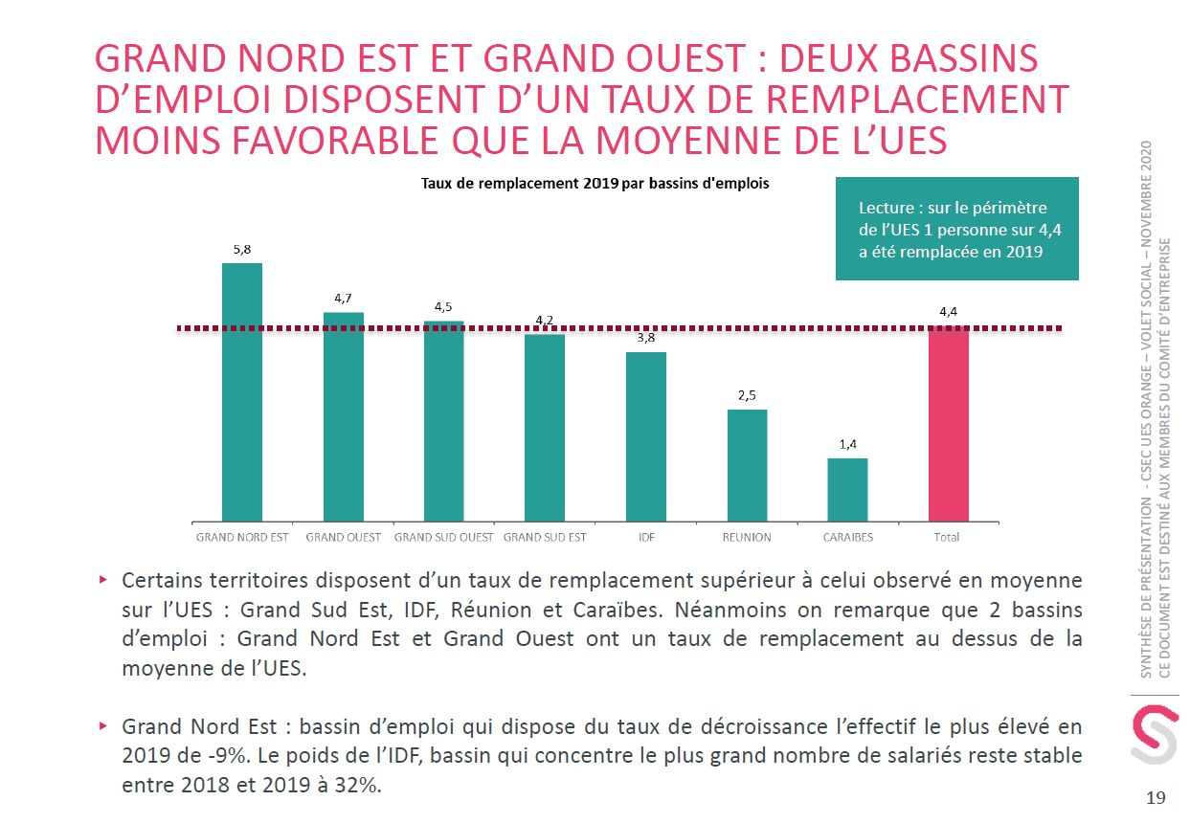

**GPEC 2022**

* **ORANGE S.A**. : **1 remplacement pour 4,4 départs (temps libéré et retraite)**
* **DO Grand Nord Est** : **1 remplacement pour quasiment 6 départs.**

En 2019, la **DO GNE** est numéro une des DO en baisse d’effectifs, la meilleure de la classe avec **9,1% de baisse d’effectifs** CDI sur notre DO, soit 995 salariés en moins. La DO GNE compte sans doute garder cette première place avec les prospectives 2020-2022 : **Un effectif en baisse de 20% sur la DO GNE à l’horizon 2022.**

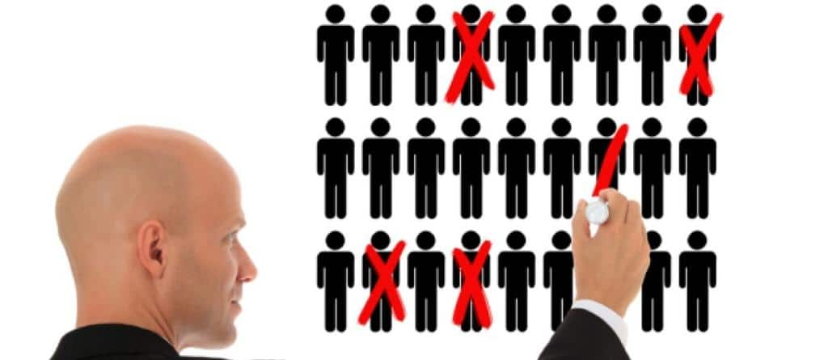

**Baisse des effectifs Orange de 10% par an** et **augmentation de la sous-traitance de 10%.** Pour pallier ces baisses d’effectifs, **Orange dégrade les conditions de travail**, notamment avec les **modifications d’horaires** d’ouverture des boutiques en centre villes. La GPEC est essentiellement conditionnée par les résultats financiers. Le non remplacement de tous les départs ne se justifie pas par une baisse d’activité, mais bien par son transfert vers une main d’œuvre bon marché en constante augmentation. **Orange sous traite 48% de son activité, tout métier confondu**, ce qui représente 32 250 emplois. Les salariés de la sous-traitance sont loin d’avoir la même rémunération que les salariés d’Orange, ils ne dépendent pas de la CCNT mais de conventions collectives moins disantes. Covid-19 ou non, le constat est simple : La Direction, en décidant de ne pas recruter en interne, vide nos plateaux, vide nos collectifs de travail, alors que l’activité est bien là !! **Les heures sombres du temps de France Télécom semblent revenir en force. …** Moindre renouvellement, repositionnement des fonctions centrales au plus près de l’opérationnel … Le projet en cours dans les services de La Relation Client en est la parfaite illustration : sur 130 salariés participant aux comités de Direction des SCO et UAT, il n’en restera que 60 … Le jeu des chaises musicales est de retour…

|  |  |
| --- | --- |
| SCO/UAT | -25% |
| UI | -23 % |
| UFR /Etat-major | -20% |
| Objectifs DOGNE 2022 |  |
| AE /AG PRO-PME | -17% |
| AD | -13% |
| Objectif 2022 | -20% |

**Engage 2025**, c’est **DÉGAGE 2025**: disparition des emplois internes et des compétences au profit d’un recours massif à la sous-traitance.

La **CGT** réclame l’arrêt de la politique consistant à avoir un effectif flexible et malléable à volonté au moyen de la sous-traitance. La CGT réclame le remplacement de tous les départs et un plan ambitieux et nécessaire de recrutements externes en CDI, dans l’ensemble des bassins de vie de la DOGNE. L’Entreprise doit revoir sa politique, tant d'un point de vue qualitatif que quantitatif. Maintenir les 1000 emplois que l'entreprise souhaite détruire nécessiterait 35 millions d'euros par an : c'est pourquoi la CGT propose à la Direction d’Orange de discuter d'un grand plan de recrutements pour les 3 prochaines années. Orange, Entreprise citoyenne, Orange, qui se dit Top Employeur, ne peut être acteur d’un tel dumping social !

**5G Belfort**

**Belfort** devient un **site expérimental** qui permettra à Orange de tester dans les mêmes conditions les performances des équipementiers 5G ayant pour vocation d’équiper les pays ‘’Orange’’. Même si les émissions radio 4G/5G ne seront effectives que lors des campagnes de test (2 à 3 semaines par campagne), la **CGT** souligne **l’état empirique des connaissances sur les effets de la 5G à date**. La direction doit prendre en compte le sujet de la prévention, de la santé, de la sécurité et de l’environnement et prévoir des actions précises pour protéger ses salariés et la population. La 5G mérite une réelle évaluation pour laquelle on mettrait en balance les services additionnels qu’elle rendra et ses possibles impacts sanitaires, environnementaux et géopolitiques. Jeux vidéo, téléconsultation et santé à distance, véhicules connectés et autonomes, industrie et vente au détail, robotiques, quels impacts aura cette technologie sur notre quotidien de demain ?

Avant de parler de déploiement, il aurait lieu de fixer en priorité la couverture de tout le territoire et de lutter contre les fractures sociales et numériques au travers du développement de la fibre en zone rurale et favoriser le déploiement du réseau 4G.

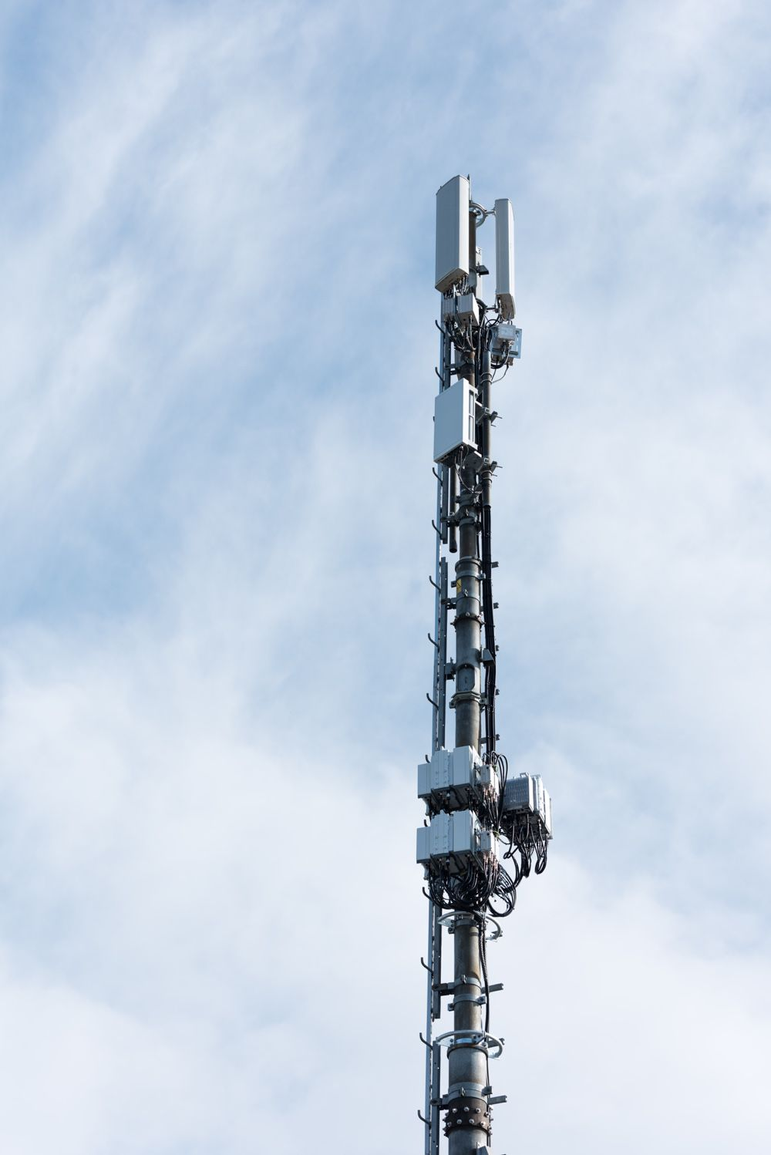



**Le saviez-vous ?**

**Les salariés sont les grands sacrifiés de ce partage inégal**.



En 2016, les entreprises du CAC 40 ont ainsi reversé près de **15 fois plus de bénéfices à leurs actionnaires** (sous forme de dividendes) **qu’à leurs salariés** (sous forme d’intéressement et participation). Si elles avaient choisi de maintenir en 2016 le même niveau de dividendes qu’en 2009 et d’augmenter la rémunération des employés plutôt que celle des actionnaires, l’ensemble des travailleurs du CAC 40 dans le monde aurait pu voir leurs revenus augmenter en moyenne d’au moins 14 000 euros sur la période, soit plus de 2 000 euros par an et par employé.

Oxfam France a publié une étude sur le partage de la richesse au sein des entreprises du CAC40. Elle met en évidence des **dividendes record** et des écarts de salaires importants.

**Depuis 2009, les entreprises du CAC 40 ont reversé plus de deux tiers de leurs bénéfices à leurs actionnaires sous forme de dividendes.**

**Le deuxième grand perdant de ce partage des profits** **: l’investissement.**

Sous la menace d’une crise économique grave engendrée par la crise sanitaire et sociale actuelle, la **CGT** exige de réduire ces inégalités en choisissant une **juste répartition**.

**L’Équipe CGT DO GNE**

**ÉLUS TITULAIRES :**

Françoise **BRASSEUR**

Pierre **CHAUSSONEAUX**

Michel **ESSELIN**

Éric **GARDINETTI**

Michel **JACQUIER**

Stéphane **LEBRUN**

Agnès **ZAÏRI-WELSCH**

**ÉLUS SUPPLÉANTS:**

Jean-Claude **ADENOT**

Miche**l BAUR**

Sophie **CASTELLI**

Serge **GERUSSI**

Joëlle **ULICZNY**

Jeanne-Marie **LARIDAN**

Ali **ZAÏRI**

**REPRÉSENTANT SYNDICAL CGT :**

Éric **DANGLETERRE**





Le rapport complet d’OXFAM : [CAC40 des profits sans partage ou comment les grandes entreprises françaises alimentent la spirale des inégalités](https://www.oxfamfrance.org/wp-content/uploads/2018/11/Rapport_OXFAM_Cac40_des_profits_sans_partage.pdf)

<https://www.oxfamfrance.org/communiques-de-presse/profits-record-du-cac40-plus-des-deux-tiers-des-benefices-ont-ete-reverses-aux-actionnaires-depuis-2009/>

